**نام اسکریپت : WHMCS**

**نسخه اسکریپت : 7.2.1**

**نسخه پلاگین پرداخت : 1.0**

**تاریخ آخرین بروزرسانی : 31 خرداد 1396**

**=-=-=-=-=-=-=-=-=-=-=-=-=-=-=-=-=-=-=-=-=-=-=-=-=-=-=-=-=-=-=-=-=-=-=-=-=-=-=-=-=-=-=-=**

**راهنمای نصب پلاگین**

برای نصب پلاگین ابتدا فایل زیپ را در پوشه روت محل نصب اسکریپت آپلود نموده و سپس از فشردگی خارج نمایید.

از منوی هدر بر روی **Setup** و سپس **Payments** و سپس **Payments Gateways** کلیک نمایید.

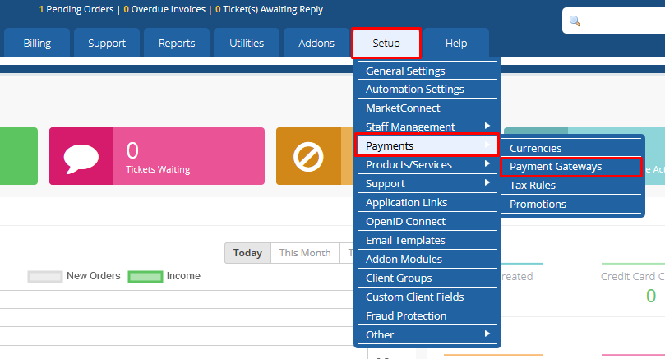

در صفحه باز شده بر روی **All Payments Gateways** کلیک نمایید.

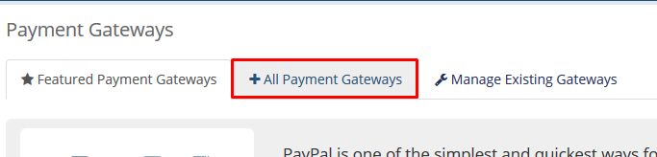

در صفحه گزینه ( **پرداخت آنلاین** ) را پیدا کرده و بر روی آن کلیک نمایید.

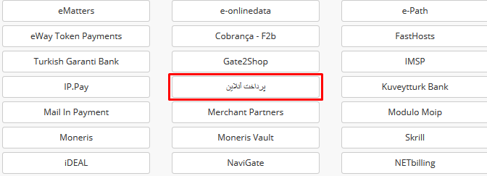

بعد از کلیک بر روی این گزینه درگاه پرداخت جهان پی بر روی سایت شما نصب شده و باید تنظیمات مربوط به پین را انجام دهید.بعد از نصب شما وارد صفحه دیگری می شوید که میتوانید تنظیمات مربوطه را انجام دهید.

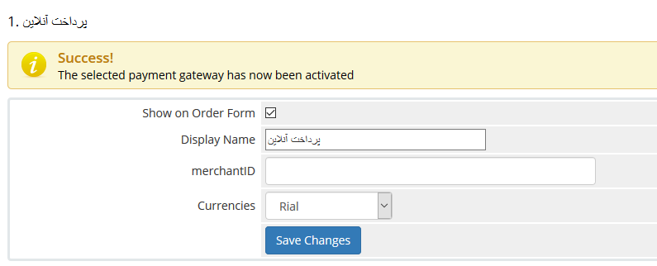

**Show On Order Form** : در صورتی این گزینه تیک دار باشد در بخش صورت حساب ها به عنوان درگاه فعال نمایش داده می شود.

**Display Name** : نام نمایشی در بخش فاکتور ها که به کاربر نمایش داده می شود.

**MerchantID** : پین دریافتی از جهان پی را در این فیلد وارد نمایید.

**Currencies** : در این قسمت میتوانید واحد پول را برای پرداخت انتخاب نمایید.